Aufgaben für Mittwoch, 03.06.

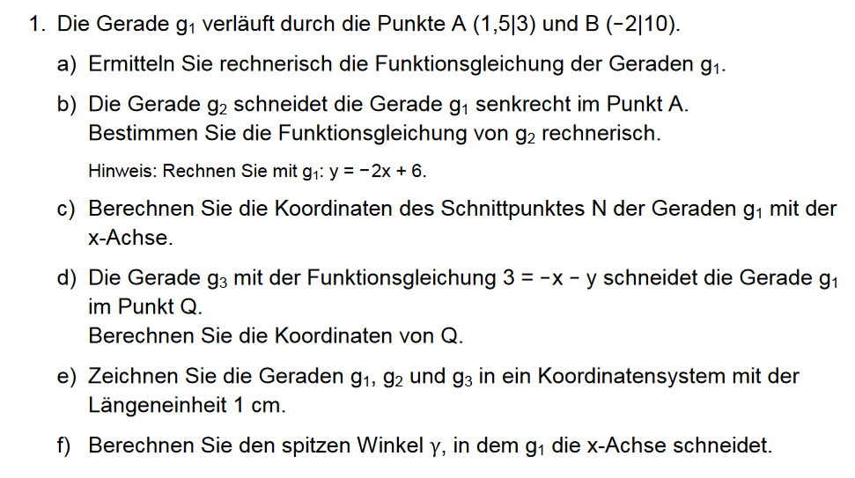
Hinweise:
1b) senkrechte Geraden => Formelsammlung „orthogonale Geraden“!
1c) Schnittpunkt mit x-Achse => N…stelle!
1d) g₃ erst in Normalform bringen => y = :.., dann Schnittpunkt berechnen
1f) An Sinus/Cosinus/Tangens denken!

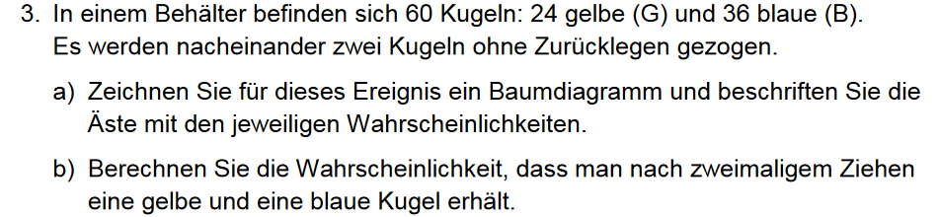
Hinweise:
3a) Sollte kein Problem sein, denkt an die Brüche für die Wahrscheinlichkeiten im Baumdiagramm
3b) Sollte mit einem kompletten Baumdiagramm auch kein Problem sein

